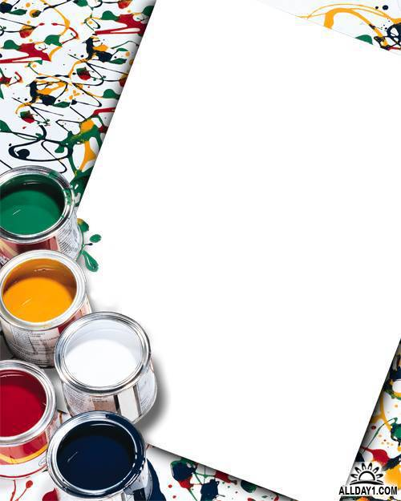
МБДОУ
детский сад №3 «Алёнушка»

Консультация для родителей
«Почему
ребёнок рисует
чёрным?»

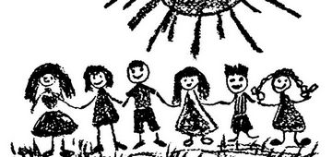

Подготовила воспитатель
Стародубцева Г.П.

.

Многие родители пугаются, когда малыш,
с виду вполне счастливый начинает рисовать
черным карандашом, игнорируя такие прекрасные
яркие цвета, как, красный, жёлтый и другие.
Ведь принято считать, что черный – это цвет страха, уныния.
Но нужно понять одно: цвет – это просто цвет.
Он не хороший, и не плохой.
Дети, особенно маленькие, пока не усвоят общекультурные значения цветов, выбирают те оттенки,
которые им просто нравятся.
Малыши до 3-4 лет могут предпочитать чёрный
только потому, что он самый «продуктивный».
Например,
макать кисть в чёрную краску нужно гораздо реже,
и он пишет дольше. Жёлтый же, наоборот надо постоянно добавлять на кисть. Кроме того, темные линии выглядят четче, контрастнее, они как будто более «настоящие».
Важно присмотреться, что именно рисует ребенок, и обратить внимание на сопутствующие факторы. Например, любовь к черному цвету может быть выражением протеста во время кризиса трех лет – когда ребенок переживает период «я сам», противопоставляя себя другим. «Нарисую цветом, который мама не любит» (если мама до этого запрещала рисовать черным), или «Нарисую, как мне хочется, а не так, как есть на самом деле».
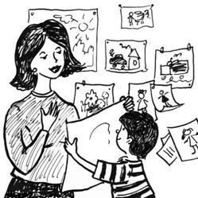

Цветовые пристрастия ребенка могут меняться
с возрастом или под воздействием других причин.
Например, ребенок может полюбить зеленый потому,
что такого оттенка его любимая мягкая игрушка.
Или девочка начинает предпочитать розово-малиновые
оттенки просто потому, что игрушки «для девочек» изготавливаются в основном в этой гамме.
В период от 3 до 6 лет девочки как бы подтверждают таким образом свою принадлежность к женскому полу.
В 6-8 лет они уже начинают экспериментировать
с другими цветами. Это показатель позитивной динамики развития личности.
Иногда дети (как и взрослые) выбирают темные, «грязные» цвета по причине плохого настроения, пасмурной погоды, физической слабости. Но в определенные моменты чёрные краски действительно являются тревожным признаком. Стоит обратиться к специалисту, если помимо предпочтения чёрного цвета, ребенок подавлен, замкнут, часто испытывает негативные эмоции; если он вял и апатичен, потерял аппетит и плохо спит, чересчур эмоционально реагирует на привычные события. При наличии несколько пунктов из этого списка в поведении ребенка – это повод присмотреться к ребенку, обеспечить ему больше поддержки и внимания, и при необходимости обратиться за помощью к психологу.
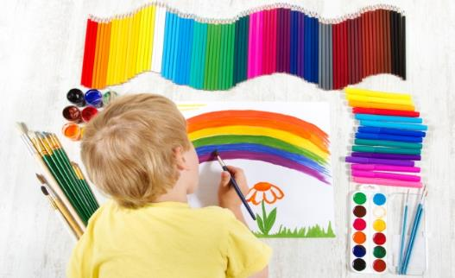
Если на детских рисунках
преобладают жёлтый и фиолетовый цвета –
это благоприятный знак.
Такие краски обычно выбирают дети, которые смотрят
на мир оптимистично.
Излишек красного свидетельствует о гиперактивности,
синего - о тоске и внутреннем напряжении.
Зеленый цвет говорит о том,
что ребенку не хватает любви и умиротворенности.
Оранжевый означает желание ярких впечатлений, любознательность и интерес к жизни.
Выбор этого цвета свойственен детям открытым, общительным, веселым , непосредственным, часто меняющим свое мнение и увлечения.
